基于单片机的超声波测距报警系统

姓名：
专业：
学校：
指导教师：

目 录

摘要 1
1 绪论 2
1.1 项目研究背景及意义 2
2 总体设计方案及论证 2
2.1 总体方案设计 2
3 硬件实现及单元电路设计 3
3.1 主控制模块 3
3.2 电源设计 4
3.3 超声波测试模块 4
3.3.1 超声波的特性 5
3.3.2 超声波换能器 6
3.4 超声波传感器原理 8
3.5 测距分析 12
3.6 时钟电路的设计 13
3.7 复位电路的设计 13
3.8 声音报警电路的设计 14
3.9 显示模块 14
4 软件设计 15
4.1 主程序工作流程图 15
5 总结 17
6 参考文献 17
附 录 18
附件1：原理图 18
附件2：程序 19
附件3：元件清单 29
附件4：实物图 30

摘要
STC89C52是STC系列单片机里应用比较广泛的一款，在自动控制领域里享有很高的价值，以其易用性和多功能性受到了广大电子设计爱好者的好评。本次设计主要是利用STC89C52单片机、超声波传感器完成测距报警系统的制作，以STC89C52为主控芯片，利用超声波对距离的检测，将前方物体的距离探测出来，然后单片机处理运算，与设定的报警距离值进行比较判断，当测得距离小于设定值时，STC89C52发出指令控制蜂鸣器报警。
关键词：超声波传感器 STC89C52

1 绪论

1.1 项目研究背景及意义
由于超声测距是一种非接触检测技术，不受光线、被测对象颜色等的影响，较其它仪器更卫生，更耐潮湿、粉尘、高温、腐蚀气体等恶劣环境，具有少维护、不污染、高可靠、长寿命等特点。因此可广泛应用于纸业、矿业、电厂、化工业、水处理厂、污水处理厂、农业用水、环保检测、食品（酒业、饮料业、添加剂、食用油、奶制品）、防汛、水文、明渠、空间定位、公路限高等行业中。可在不同环境中进行距离准确度在线标定，可直接用于水、酒、糖、饮料等液位控制，可进行差值设定，直接显示各种液位罐的液位、料位高度。因此，超声在空气中测距在特殊环境下有较广泛的应用。利用超声波检测往往比较迅速、方便、计算简单、易于实现实时控制，并且在测量精度方面能达到工业实用的指标要求，因此为了使移动机器人能够自动躲避障碍物行走，就必须装备测距系统，以使其及时获取距障碍物的位置信息（距离和方向）。因此超声波测距在移动机器人的研究上得到了广泛的应用。同时由于超声波测距系统具有以上的这些优点，因此在汽车倒车雷达的研制方面也得到了广泛的应用。

2 总体设计方案及论证

2.1 总体方案设计
本设计包括硬件和软件设计两个部分。模块划分为数据采集、按键控制、四位数码管显示、报警等子模块。电路结构可划分为：超声波传感器、蜂鸣器、单片机控制电路。就此设计的核心模块来说，单片机就是设计的中心单元，所以此系统也是单片机应用系统的一种应用。单片机应用系统也是有硬件和软件组成。硬件包括单片机、输入/输出设备、以及外围应用电路等组成的系统，软件是各种工作程序的总称。单片机应用系统的研制过程包括总体设计、硬件设计、软件设计等几个阶段。系统采用STC89C52单片机作为核心控制单元,当测得的距离小于设定距离时，主控芯片将测得的数值与设定值进行比较处理。然后控制蜂鸣器报警。系统总体的设计方框图如图1所示。

电源

STC89C52主控制器模块
超声波传感器模块
按键控制

4位数码管显示模块

蜂鸣器报警模块

图1 系统方框图

3 硬件实现及单元电路设计

3.1 主控制模块
主控制最小系统电路如图2所示。

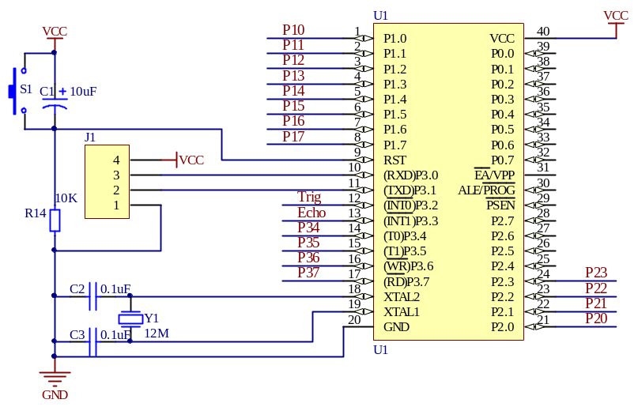
图2 最小系统

硬件电路总设计见图3，从以上的分析可知在本设计中要用到如下器件： STC89C52、超声波传感器、按键、四位数码管、蜂鸣器等一些单片机外围应用电路。其中D1为电源工作指示灯。电路中用到3个按键，一个是设定键, 一个加键，一个减键。

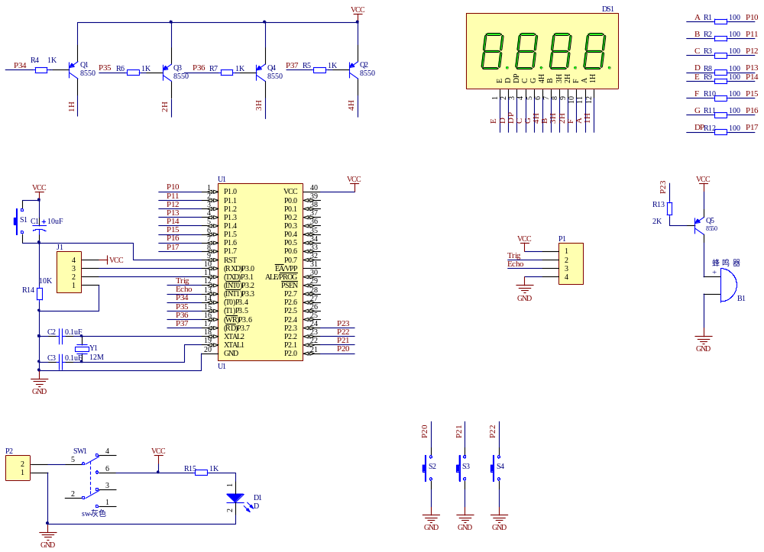
图3 总设计电路图

3.2 电源设计
电源部分的设计采用3节5号干电池4.5V供电。

3.3 超声波测试模块
超声波模块采用现成的ＨＣ－ＳＲ０４超声波模块，该模块可提供 2cm-400cm 的非接触式距离感测功能，测距精度可达高到 3mm。模块包括超声波发射器、接收器与控制电路。基本工作原理：采用 IO 口 TRIG 触发测距，给至少 10us 的高电平信号;模块自动发送 8 个 40khz 的方波，自动检测是否有信号返回；有信号返回，通过 IO 口 ECHO 输出一个高电平，高电平持续的时间就是超声波从发射到返回的时间。测试距离=(高电平时间*声速(340M/S))/2。实物如下图4。其中VCC 供5V 电源，GND 为地线，TRIG 触发控制信号输入，ECHO 回响信号输出等四支线。

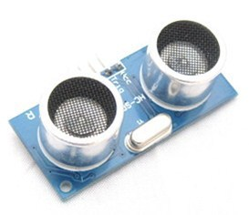
图4 超声波模块实物图

超声波探测模块HC-SR04的使用方法如下：IO口触发，给Trig口至少10us的高电平，启动测量；模块自动发送8个40Khz的方波，自动检测是否有信号返回；有信号返回，通过IO口Echo输出一个高电平，高电平持续的时间就是超声波从发射到返回的时间，测试距离=（高电平时间*340）/ 2，单位为m。程序中测试功能主要由两个函数完成。
实现中采用定时器0进行定时测量，8分频，TCNTT0预设值0XCE，当timer0溢出中断发生2500次时为125ms，计算公式为（单位：ms）：
T = （定时器0溢出次数 * （0XFF - 0XCE））/ 1000
其中定时器0初值计算依据分频不同而有差异。

3.3.1 超声波的特性
声音是与人类生活紧密相关的一种自然现象。当声的频率高到超过人耳听觉的频率极限(根据大量实验数据统计，取整数为20000赫兹)时，人们就会觉察不出周围声的存在，因而称这种高频率的声为“超”声。人的听觉范围如图5所示。
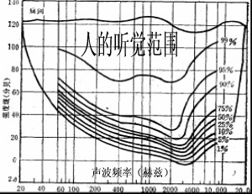
图5 人的听觉范围
超声波的特性有：
（1）束射特性
由于超声波的波长短，超声波射线可以和光线一样，能够反射、折射，也能聚焦，而且遵守几何光学上的所有定律。即超声波射线从一种物质表面反射时，入射角等于反射角，当射线透过一种物质进入另一种密度不同的物质时就会产生折射现象，也就是要改变它的传播方向，两种物质的密度差别愈大，则折射率也愈大。
（2）吸收特性
声波在各种介质中传播时，随着传播距离的增加，其强度会逐渐减弱，这是因为介质要吸收掉它的部分能量。对于同一介质，声波的频率越高，介质吸收就越强。对于一个频率一定的声波，在气体中传播时吸收尤为历害，在液体中传播时吸收就比较弱，在固体中传播时吸收是最小的。
（3）超声波的能量传递特性
超声波之所以能在各个工业部门中得到广泛的应用，主要原因还在于比声波具有强大得多的功率。为什么有这么强大的功率呢?因为当声波进入某一介质中时，由于声波的作用使物质中的分子也随之振动，振动的频率和声波频率—样，分子振动的频率决定了分子振动的速度。频率愈高速度愈大。物资分子由于振动所获得的能量除了与分子本身的质量有关外，主要是由分子的振动速度的平方决定的,所以如果声波的频率愈高，也就是物质分子愈能得到更高的能量。超声波的频率比普通声波要高出很多，所以它可以使物质分子获得很大的能量；换句话来说，超声波本身就可以供给物质分子足够大的功率。
（4）超声波的声压特性
当声波进入某物体时,由于声波振动使物质分子相互之间产生压缩和稀疏的作用，将使物质所受的压力产生变化。由于声波振动引起附加压力现象叫声压作用。

3.3.2 超声波换能器
完成产生超声波和接收超声波这种功能的装置就是超声波传感器，习惯上称为超声换能器，或者超声波探头。超声波探头主要由压电晶片组成，既可以发射超声波，也可以接收超声波。小功率超声探头多用作探测方面。它有许多不同的结构，可分直探头（纵波）、斜探头（横波）、表面波探头（表面波）、兰姆波探头（兰姆波）、双探头（一个探头反射、一个探头接收）等。
超声探头的核心是其塑料外套或者金属外套中的一块压电晶片。构成晶片的材料可以有许多种。由于晶片的大小，如直径和厚度也各不相同，因此每个探头的性能都是不同的，我们使用前必须预先了解清楚该探头的性能参数。
超声波传感器的主要性能指标包括：
（1）工作频率。工作频率就是压电晶片的共振频率。当加到它两端的交流电压的频率和晶片的共振频率相等时，输出的能量最大，灵敏度也最高。
（2）工作温度。由于压电材料的居里点一般比较高，特别时诊断用超声波探头使用功率较小，所以工作温度比较低，可以长时间地工作而不失效。医疗用的超声探头的温度比较高，需要单独的制冷设备。
（3）灵敏度。主要取决于制造晶片本身。机电耦合系数大，灵敏度高。
人类能听到的声音频率范围为：20Hz～20kHz，即为可听声波，超出此频率范围的声音，即20Hz以下频率的声音称为低频声波，20kHz以上频率的声音称为超声波。超声波为直线传播方式，频率越高，绕射能力越弱，但反射能力越强。为此，利用超声波的这种性能就可制成超声波传感器。另外，超声波在空气中的传播速度较慢，为340m／s，这就使得超声波传感器使用变得非常简便。我们选用压电式超声波传感器。它的探头常用材料是压电晶体和压电陶瓷，是利用压电材料的压电效应来进行工作的。逆压电效应将高频电振动转换成高频机械振动，从而产生超声波，可作为发射探头；而利用正压电效应，将超声振动波转换成电信号，可作为接收探头。
为了研究和利用超声波，人们已经设计和制成了许多种超声波发生器。总体上讲，超声波发生器大体可以分为两大类：一类是用电气方式产生超声波，一类是用机械方式产生超声波。电气方式包括压电型、磁致伸缩型和电动型等；机械方式有加尔统笛、液哨和气流旋笛等。它们所产生的超声波的频率、功率和声波特性各不相同，因而用途也各不相同。目前较为常用的是压电式超声波发生器。
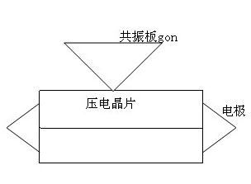
图6 超声波传感器结构
压电式超声波发生器实际上是利用压电晶体的谐振来工作的。超声波发生器内部结构如图所示，它有两个压电晶片和一个共振板。当它的两极外加脉冲信号，其频率等于压电晶片的固有振荡频率时，压电晶片将会发生共振，并带动共振板振动，便产生超声波。反之，如果两电极间未外加电压，当共振板接收到超声波时，将压迫压电晶片作振动，将机械能转换为电信号，这时它就成为超声波接收器了。如图6所示。

3.4 超声波传感器原理
市面上常见的超声波传感器多为开放型，其内部结构如图7所示，一个复合式振动器被灵活地固定在底座上。该复合式振动器是由谐振器以及一个金属片和一个压电陶瓷片组成的双压电晶片元件振动器。谐振器呈喇叭形，目的是能有效地辐射由于振动而产生的超声波，并且可以有效地使超声波聚集在振动器的中央部位。
当电压作用于压电陶瓷时，就会随电压和频率的变化产生机械变形。另一方面，当振动压电陶瓷时，则会产生一个电荷。利用这一原理，当给由两片压电陶瓷或一片压电陶瓷和一个金属片构成的振动器，所谓叫双压电晶片元件，施加一个电信号时，就会因弯曲振动发射出超声波。相反，当向双压电晶片元件施加超声振动时，就会产生一个电信号。基于以上作用，便可以将压电陶瓷用作超声波传感器。

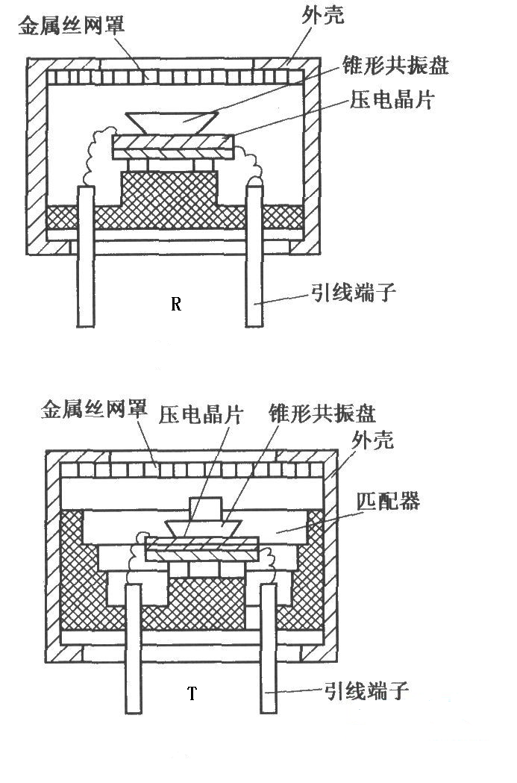

图7 超声波内部结构
超声波是一种在弹性介质中的机械振荡，其频率超过20KHz，分横向振荡和纵向振荡两种，超声波可以在气体、液体及固体中传播，其传播速度不同。它有折射和反射现象，且在传播过程中有衰减。
超声波的基本特性如下所述：
- 波长
波的传播速度是用频率乘以波长来表示。电磁波的传播速度是3×10⁸m/s，而声波在空气中的传播速度很慢，约为344m/s (20℃时)。在这种比较低的传播速度下，波长很短，这就意味着可以获得较高的距离和方向分辨率。正是由于这种较高的分辨率特性，才使我们有可能在进行测量时获得很高的精确度。
- 反射
要探测某个物体是否存在，超声波就能够在该物体上得到反射。由于金属、木材、混凝土、玻璃、橡胶和纸等可以反射近乎100％的超声波，因此我们可以很容易地发现这些物体。由于布、棉花、绒毛等可以吸收超声波，因此很难利用超声波探测到它们。同时，由于不规则反射，通常可能很难探测到凹凸表面以及斜坡表面的物体，这些因素决定了超声波的理想测试环境是在空旷的场所，并且测试物体必须反射超声波。
- 温度效应
声波传播的速度“c”可以用下列公式表示。c=331.5+0.607t (m/s) 式中，t=温度 (℃)也就是说，声音传播速度随周围温度的变化而有所不同。因此，要精确的测量与某个物体之间的距离时，始终检查周围温度是十分必要的，尤其冬季室内外温差较大，对超声波测距的精度影响很大，此时可用18B20作温度补偿来减小温度变化所带来的测量误差，考虑到本设计的测试环境是在室内，而且超声波主要是用于测距功能，对测量精度要求不高，所以关于温度效应对系统的影响问题在这里不做深入的探讨。
4. 衰减
传播到空气中的超声波强度随距离的变化成比例地减弱，这是因为衍射现象所导致的在球形表面上的扩散损失，也是因为介质吸收能量产生的吸收损失。如图8所示，超声波的频率越高，衰减率就越高，超声波的传播距离也就越短，由此可见超声波的衰减特性直接影响了超声波传感器有效距离。
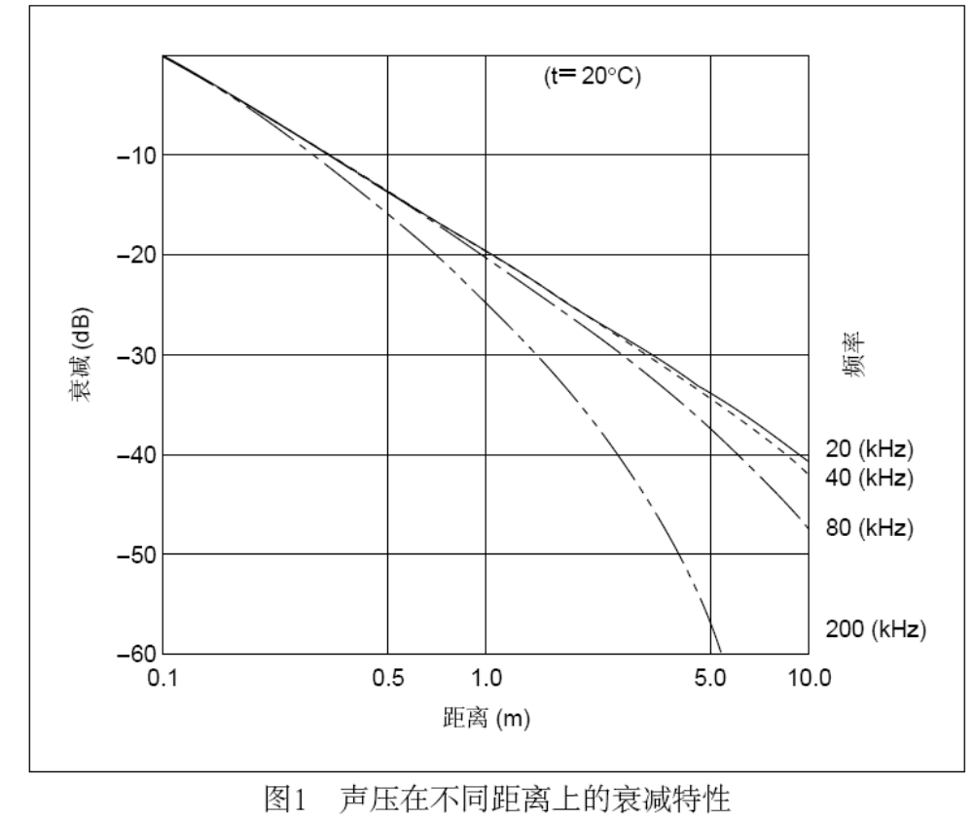
图8 声压在不同距离下的衰减特性

5．声压特性
声压级 (S.P.L.) 是表示音量的单位，利用下列公式予以表示。
S.P.L.= 20logP/Pre (dB)式中,“P”为有效声压 (μbar)，“Pre”为参考声压 (2×10-4μbar)如图6所示为几种常用超声波传感器的声压图。

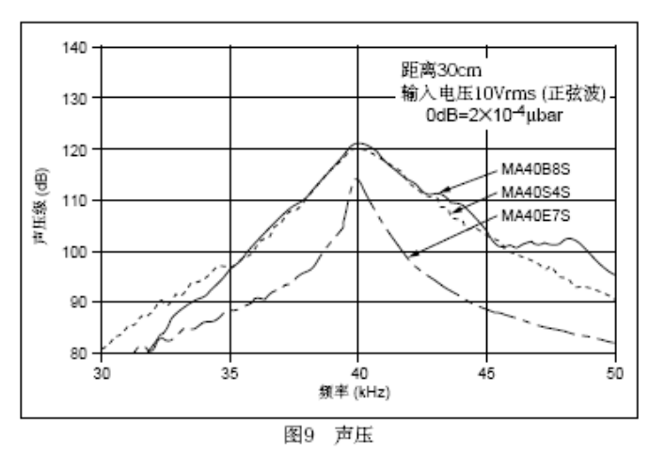
图9 超声波传感器的声压图

6．灵敏度特性
灵敏度是表示声音接收级的单位，使用下列公式予以表示。
灵敏度= 20log E/P (dB)式中,“E”为所产生的电压 (Vrms)，“P”为输入声压(μbar)。超声波传感器的灵敏度直接影响着系统测距范围，如图7所示为几种中常见超声波传感器的灵敏度图，从图中可以发现40KHz时传感器的声压级最高，也就是说40KHz时所对应的灵敏度最高。
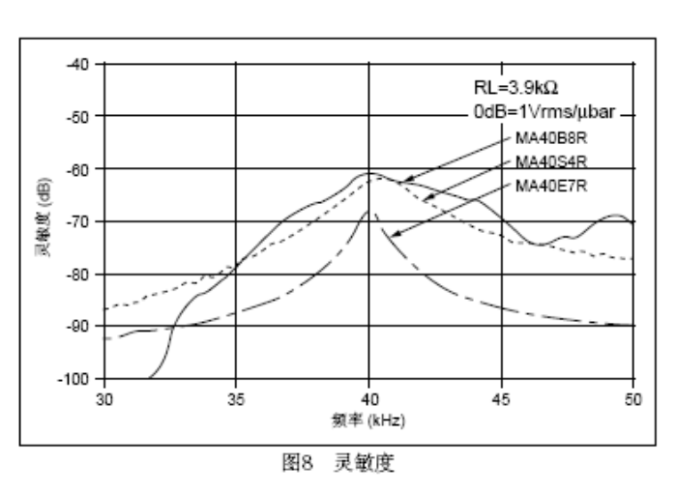
图10 超声波传感器灵敏度示意图
7．辐射特性
把超声波传感器安装在台面上。然后，测量角度与声压 (灵敏度) 之间的关系。为了准确地表达辐射，与前部相对比，声压 (灵敏度) 级衰减6dB的角度被称为半衰减角度，用θ1/2表示。超声波设备的外表面尺寸较小易于获得精确的辐射角度。如图11所示为几种常见超声波传感器的辐射特性示意图。
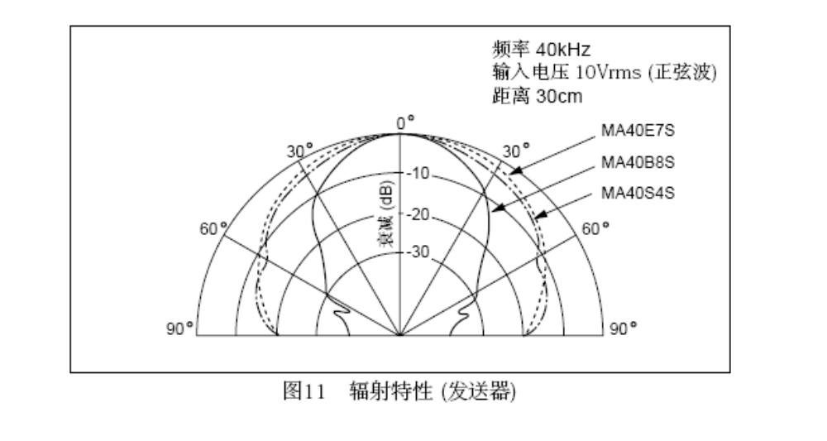
图11 超声波传感器辐射特性示意图
分析以上研究结果不难看出超声波传感器工作在40KHz范围内具有最大的声压级和最高的灵敏度。

3.5 测距分析
超声波发射器向某一方向发射超声波，在发射时刻的同时开始计时，超声波在空气中传播，途中碰到障碍物就立即返回来，超声波接收器收到反射波就立即停止计时。超声波在空气中的传播速度为340m/s，根据计时器记录的时间t，就可以计算出发射点距障碍物的距离(s)，即：s=340t/2
最常用的超声测距的方法是回声探测法，超声波发射器向某一方向发射超声波，在发射时刻的同时计数器开始计时，超声波在空气中传播，途中碰到障碍物面阻挡就立即反射回来，超声波接收器收到反射回的超声波就立即停止计时。超声波在空气中的传播速度为340m/s，根据计时器记录的时间t，就可以计算出发射点距障碍物面的距离s，即：s=340t/2。
由于超声波也是一种声波，其声速V与温度有关。在使用时，如果传播介质温度变化不大，则可近似认为超声波速度在传播的过程中是基本不变的。如果对测距精度要求很高，则应通过温度补偿的方法对测量结果加以数值校正。声速确定后，
只要测得超声波往返的时间，即可求得距离。这就是超声波测距仪的基本原理。如图12所示：

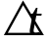
超声波发射 障碍物
S
H
θ

超声波接收
图12 超声波的测距原理
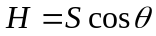 （3-1）
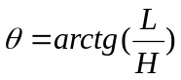 （3-2）
式中:L---两探头之间中心距离的一半.
又知道超声波传播的距离为:
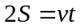 ( 3-3)
式中:v—超声波在介质中的传播速度;
t—超声波从发射到接收所需要的时间.
将（3—2）、（3—3）代入（3-1）中得：
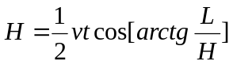 ( 3-4)
其中,超声波的传播速度v在一定的温度下是一个常数(例如在温度T=30度时,V=349m/s);当需要测量的距离H远远大于L时,则(3—4)变为:
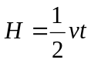 ( 3-5)
所以,只要需要测量出超声波传播的时间t,就可以得出测量的距离H.

3.6 时钟电路的设计
XTAL1和XTAL2分别为反向放大器的输入和输出。该反向放大器可以配置为片内振荡器。石晶振荡和陶瓷振荡均可采用。如采用外部时钟源驱动器件，XTAL2应不接。
因为一个机器周期含有6个状态周期，而每个状态周期为2个振荡周期，所以一个机器周期共有12个振荡周期，如果外接石英晶体振荡器的振荡频率为12MHZ，一个振荡周期为1/12us，故而一个机器周期为1us。如图13所示为时钟电路。
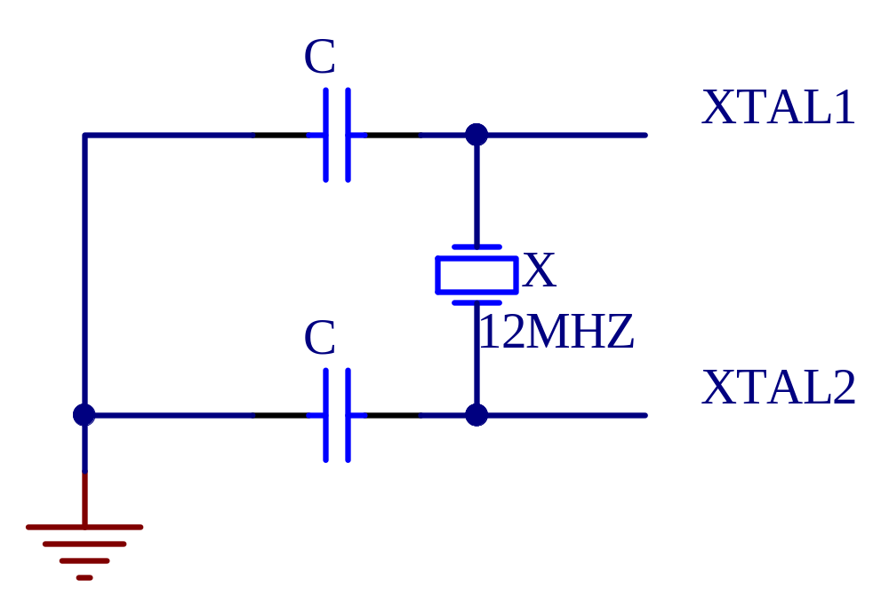
图13 时钟电路图

3.7 复位电路的设计
复位方法一般有上电自动复位和外部按键手动复位，单片机在时钟电路工作以后, 在RESET端持续给出2个机器周期的高电平时就可以完成复位操作。例如使用晶振频率为12MHz时，则复位信号持续时间应不小于2us。本设计采用的是自动复位电路。如图14示为复位电路。
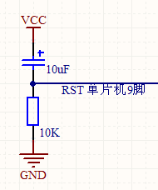
图14 复位电路图

3.8 声音报警电路的设计
如下图所示，用一个Speaker和三极管、电阻接到单片机的P13引脚上，构成声音报警电路，如图15示为声音报警电路。

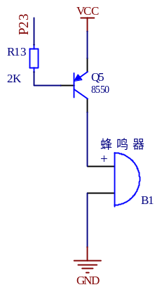

图15 声音报警电路图

3.9 显示模块
显示模块采用数码管显示接口电路如图16

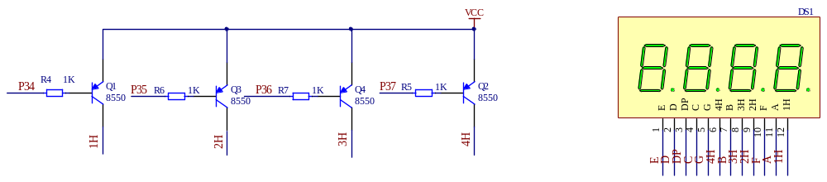

图16 数码管电路

4 软件设计

4.1 主程序工作流程图
按上述工作原理和硬件结构分析可知系统主程序工作流程图如下图17所示；

系统初始化
报警结束

测得距离与设定值比较，小于
距离比较，报警是否持续
开始
启动报警电路开始报警

再次检测等待下次报警

结束
Y
N
N
Y
Y
N

图17 主程序工作流程图

超声波探测程序流程图：
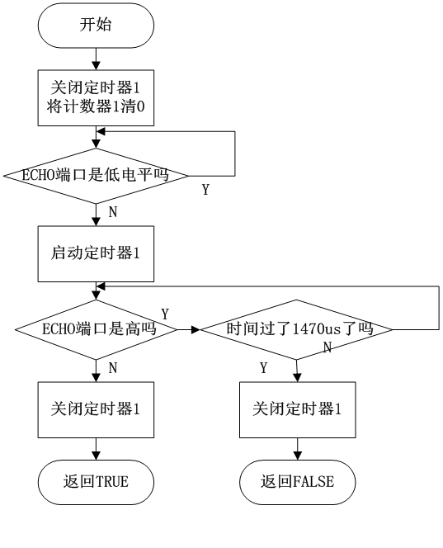
图19 超声波探测程序流程图

5 总结
本设计研究了一种基于单片机技术的超声波智能测距报警系统。该系统通过以STC89C52单片机为工作处理器核心，超声波传感器，它是一种新颖的被动式超声波探测器件，能够以非接触测出前方物体距离，并将其转化为相应的电信号输出.该报警器的最大特点就是使用户能够操作简单、易懂、灵活；且安装方便、智能性高、误报率低。随着现代人们安全意识的增强以及科学技术的快速发展，相信报警器必将在更广阔的领域得到更深层次的应用。

6 参考文献
[1] 吴政江. 单片机控制红外线防盗报警器[J]. 锦州师范学院学报, 2001.
[2] 宋文绪. 传感器与检测技术[M]. 北京: 高等教育出版社, 2004.
[3] 余锡存. 单片机原理及接口技术[M]. 西安: 西安电子科技大学出版社, 2000.
[4] 唐桃波, 陈玉林. 基于AT89C51的智能无线安防报警器 [J]. 电子设计应用, 2003, 5(6): 49～51.
[5] 李全利. 单片机原理及接口技术[M]. 北京: 北京航空航天大学出版社, 2004.
[6] 薛均义, 张彦斌. MCS-51系列单片微型计算机及其应用[M]. 西安: 西安交通大学出版社, 2005.
[7] 徐爱钧, 彭秀华. 单片机高级语言C51应用程序设计[M]. 北京: 北京航空航天大学出版社, 2006.
[8] 康华光. 电子技术基础（模拟部分）[M]. 北京: 高等教育出版社, 2004.

附 录

附件1：原理图

附件2：程序
#include <reg52.h>
#include <intrins.h>
#include "eepom52.h"
#define uchar unsigned char
#define uint unsigned int

//数码管段选定义 0 1 2 3 4 5 6 7 8 9
uchar code smg_du[]={0xc0,0xf9,0xa4,0xb0,0x99,0x92,0x82,0xf8,0x80,0x90,
0x88,0x83,0xc6,0xa1,0x86,0x8e,0xff}; //断码
//数码管位选定义
uchar code smg_we[]={0xe0,0xd0,0xb0,0x70};
uchar dis_smg[8] ={0xc0,0xf9,0xa4,0xb0,0x99,0x92,0x82,0xf8};

sbit smg_we1 = P3^4; //数码管位选定义
sbit smg_we2 = P3^5;
sbit smg_we3 = P3^6;
sbit smg_we4 = P3^7;

sbit c_send = P3^2; //超声波发射
sbit c_recive = P3^3; //超声波接收
uchar flag_hc_value; //超声波中间变量

sbit beep = P2^3; //蜂鸣器IO口定义
bit flag_key_b_en,flag_key_set_en; //按键蜂鸣器使能

uchar smg_i = 3; //显示数码管的个位数
bit flag_300ms ;

bit key_500ms ;

long distance; //距离
uint set_d; //距离
bit flag_csb_juli; //超声波超出量程
uint flag_time0; //用来保存定时器0的时候的

// 按键的IO变量的定义
uchar key_can; //按键值的变量
uchar zd_break_en,zd_break_value; //自动退出设置界面
uchar menu_shudu = 10; //用来控制连加的速度
bit flag_lj_en; //按键连加使能
bit flag_lj_3_en; //按键连3次连加后使能 加的数就越大了
uchar key_time,flag_value; //用做连加的中间变量
uchar menu_1; //菜单设计的变量
uchar a_a;

/***********************1ms延时函数*****************************/
void delay_1ms(uint q)
{
uint i,j;
for(i=0;i<q;i++)
for(j=0;j<120;j++);
}

/***********************处理距离函数****************************/
void smg_display()
{
dis_smg[0] = smg_du[distance % 10];
dis_smg[1] = smg_du[distance / 10 % 10];
dis_smg[2] = smg_du[distance / 100 % 10] & 0x7f;
}

/******************把数据保存到单片机内部eepom中******************/
void write_eepom()
{
SectorErase(0x2000);
byte_write(0x2000, set_d % 256);
byte_write(0x2001, set_d / 256);
byte_write(0x2058, a_a);
}

/******************把数据从单片机内部eepom中读出来*****************/
void read_eepom()
{
set_d = byte_read(0x2001);
set_d <<= 8;
set_d |= byte_read(0x2000);
a_a = byte_read(0x2058);
}

/**************开机自检eepom初始化*****************/
void init_eepom()
{
read_eepom(); //先读
if(a_a != 1) //新的单片机初始单片机内问EEPOM
{
set_d = 100;
a_a = 1;
write_eepom();
}
}
/****************独立按键处理函数********************/
void key()
{
static uchar key_new = 0,key_old = 0,key_value = 0;
if(key_new == 0)
{ //按键松开的时候做松手检测
if((P2 & 0x07) == 0x07)
key_value ++;
else
key_value = 0;
if(key_value >= 5)
{
key_value = 0;
key_new = 1;
flag_lj_en = 0; //关闭连加使能
flag_lj_3_en = 0; //关闭3秒后使能
flag_value = 0; //清零
key_time = 0;
write_eepom();
}
}
else
{
if((P2 & 0x07) != 0x07)
key_value ++; //按键按下的时候
else
key_value = 0;
if(key_value >= 5)
{
key_value = 0;
key_new = 0;
flag_lj_en = 1; //连加使能
zd_break_en = 1; //自动退出设置界使能
zd_break_value = 0; //自动退出设置界变量清零
flag_key_b_en = 1; //按键蜂鸣器使能
}
}
key_can = 20;
if(key_500ms == 1) //连加
{
key_500ms = 0;
key_new = 0;
key_old = 1;
zd_break_value = 0;
}
if((key_new == 0) && (key_old == 1))
{
switch(P2 & 0x07)
{
case 0x06: key_can = 3; break; //得到k2键值
case 0x05: key_can = 2; break; //得到k3键值
case 0x03: key_can = 1; break; //得到k4键值
}
// dis_smg[3] = smg_du[key_can % 10];

}
key_old = key_new;
}

void smg_we_switch(uchar i)
{
switch(i)
{
case 0: smg_we1 = 0; smg_we2 = 1; smg_we3 = 1; smg_we4 = 1; break;
case 1: smg_we1 = 1; smg_we2 = 0; smg_we3 = 1; smg_we4 = 1; break;
case 2: smg_we1 = 1; smg_we2 = 1; smg_we3 = 0; smg_we4 = 1; break;
case 3: smg_we1 = 1; smg_we2 = 1; smg_we3 = 1; smg_we4 = 0; break;
}
}

/***********************数码显示函数*****************************/
void display()
{
static uchar i;
i++;
if(i >= smg_i)
i = 0;
// P1 = 0xff; //段选
// P3 = 0xf0 | (P3 & 0x0f); //位选
// P3 = smg_we[i] | (P3 & 0x0f); //位选
smg_we_switch(i);
P1 = dis_smg[i]; //段选

}

void delay()
{
_nop_(); //执行一条_nop_()指令就是1us
_nop_();
_nop_();
_nop_();
_nop_();
_nop_();
_nop_();
}

/*********************超声波测距程序*****************************/
void send_wave()
{
c_send = 1; //10us的高电平触发
delay();
c_send = 0;
TH0 = 0; //给定时器0清零
TL0 = 0;
TR0 = 0; //关定时器0定时
flag_hc_value = 0;
while(!c_recive); //当c_recive为零时等待
TR0=1;
while(c_recive) //当c_recive为1计数并等待
{
flag_time0 = TH0 * 256 + TL0;
if((flag_hc_value > 1) || (flag_time0 > 65000)) //当超声波超过测量范围时，显示3个888
{
TR0 = 0;
flag_csb_juli = 2;
distance = 888;
flag_hc_value = 0;
break ;
}
else
{
flag_csb_juli = 1;
}
}
if(flag_csb_juli == 1)
{
TR0=0; //关定时器0定时
distance = TH0; //读出定时器0的时间
distance = distance * 256 + TL0;
distance +=( flag_hc_value * 65536);//算出超声波测距的时间 得到单位是ms
distance *= 0.017; // 0.017 = 340M / 2 = 170M = 0.017M 算出来是米
if(distance > 350) //距离 = 速度 * 时间
{
distance = 888; //如果大于3.8m就超出超声波的量程
}
}
}

/*********************定时器0、定时器1初始化******************/
void time_init()
{
EA = 1; //开总中断
TMOD = 0X11; //定时器0、定时器1工作方式1
ET0 = 1; //开定时器0中断
TR0 = 1; //允许定时器0定时
ET1 = 1; //开定时器1中断
TR1 = 1; //允许定时器1定时
}

/****************按键处理数码管显示函数***************/
void key_with()
{
if(key_can == 1)
{
menu_1 ++;
if(menu_1 >= 2)
{
menu_1 = 0;
}
if(menu_1 == 0)
{
menu_shudu = 20;
dis_smg[0] = smg_du[distance % 10];
dis_smg[1] = smg_du[distance / 10 % 10] ;
dis_smg[2] = smg_du[distance / 100 % 10] & 0x7f;
smg_i = 3;
}
if(menu_1 == 1)
{
menu_shudu = 1;
dis_smg[0] = smg_du[set_d % 10];
dis_smg[1] = smg_du[set_d / 10 % 10];
dis_smg[2] = smg_du[set_d / 100 % 10] & 0x7f ;
dis_smg[3] = 0x88;
smg_i = 4;
}
}
if(menu_1 == 1) //设置高温报警
{
if(flag_lj_3_en == 0) //三次连加之后速度加快
menu_shudu = 10 ; //500ms 加减一次
else
menu_shudu = 1; //250ms 加减一次
if(key_can == 2)
{
set_d ++ ; //按键按下未松开自动加三次
if(set_d > 350)
set_d = 350;
dis_smg[0] = smg_du[set_d % 10]; //取小数显示
dis_smg[1] = smg_du[set_d / 10 % 10] ; //取个位显示
dis_smg[2] = smg_du[set_d / 100 % 10] & 0x7f; //取十位显示
dis_smg[3] = 0x88; //a
}
if(key_can == 3)
{
set_d -- ; //按键按下未松开自动加三次
if(set_d <= 1)
set_d = 1;
dis_smg[0] = smg_du[set_d % 10]; //取小数显示
dis_smg[1] = smg_du[set_d / 10 % 10] ; //取个位显示
dis_smg[2] = smg_du[set_d / 100 % 10] & 0x7f ; //取十位显示
dis_smg[3] = 0x88; //a
}
// write_eepom();
}
}

/****************报警函数***************/
void clock_h_l()
{
static uchar value;
if(distance <= set_d)
{
value ++; //消除实际距离在设定距离左右变化时的干扰
if(value >= 5)
{
beep = ~beep; //蜂鸣器报警
}
}
else
{
value = 0;
beep = 1; //取消报警
}
}

/****************按键按下蜂鸣器响下**********************/
void key_beep()
{
static uint value;
if((flag_key_b_en == 1) && (flag_key_set_en == 1))
{
beep = 0; //打开蜂鸣器
value ++;
if(value > 800)
{
value = 0;
flag_key_b_en = 0;
beep = 1;//关闭蜂鸣器
}
}
}

void main()
{
send_wave(); //测距离函数
smg_display(); //处理距离显示函数
time_init();
init_eepom(); //读eepom数据
while(1)
{
if(flag_300ms == 1)
{
flag_300ms = 0;
clock_h_l(); //报警函数
send_wave(); //测距离函数
if(menu_1 == 0)
smg_display(); //处理距离显示函数
if(zd_break_en == 1) //自动退出设置界面程序
{
zd_break_value ++; //每300ms加一次
if(zd_break_value > 100) //30秒后自动退出设置界面
{
menu_1 = 0; //
smg_i = 3;
zd_break_en = 0;
zd_break_value = 0;
}
}
}
key(); //按键函数
if(key_can < 10)
{
key_with(); //按键处理函数
}
}
}

/*********************定时器0中断服务程序 用做超声波测距的************************/
void time0_int() interrupt 1
{
set_d ++; // TH0 TL0 到65536后溢出中断
}

/*********************定时器0中断服务程序************************/
void time1_int() interrupt 3
{
static uchar value; //定时10ms中断一次
TH1 = 0xf8;
TL1 = 0x30; //2ms
display(); //数码管显示函数
value++;
if(value >= 150)
{
value = 0;
flag_300ms = 1;
}
if(value % 25 == 0)
{
if(flag_lj_en == 1) //按下按键使能 50ms
{
key_time ++;
if(key_time >= menu_shudu) //500ms
{
key_time = 0;
key_500ms = 1; //500ms
flag_value ++;
if(flag_value >= 3)
{
flag_value = 10;
flag_lj_3_en = 1; //3次后1.5秒后连加大些
}
}
}
}
}

附件3：元件清单

Comment | Designator | LibRef | Quantity
10K 电阻 | R14 | RES2 | 1
10uF 电容 | C1 | Cap Pol1 | 1
12M 晶振 | Y1 | 16M | 1
D 指示灯 | D1 | D | 1
DS04 数码管 | DS1 | DS04 | 1
Header 2 电源接口 | P2 | Header 2 | 1
sw-灰色 电源开关 | SW1 | sw-灰色 | 1
U1 单片机 | U1 | U1 | 1
蜂鸣器 | B1 | BELL | 1
8550 三极管 | Q5 | 2N3906 | 1
20 电容 | C2, C3 | CAP | 2
Header 4 超声波接口 | J1, P1 | Header 4 | 2
SW-PB 独立按键 | S1, S2, S3, S4 | SW-PB | 4
8550 三极管 | Q1, Q2, Q3, Q4 | 2N3906 | 4
2K 电阻 | R4, R5, R6, R7, R13, R15 | RES2 | 6
200 电阻 | R1, R2, R3, R8, R9, R10, R11, R12 | RES2 | 8

附件4：实物图

